ж
Приложение к Контракту на оказание услуг по индивидуальному пошиву форменной одежды должностному лицу Сахалинской таможни

ИКЗ: 261650000079365010100100450000000244

1. Основные условия контракта

1.1. Исполнитель обязуется оказать по заданию Заказчика услуги по индивидуальному пошиву форменной одежды должностному лицу Сахалинской таможни в соответствии с Описанием объекта закупки (раздел 10 настоящего Приложения к Контракту), сдать их результат Заказчику, а Заказчик обязуется принять результат оказанных услуг и оплатить его.
1.2. Место оказания услуг: по месту нахождения Исполнителя.
1.3. Срок оказания услуг: не более 60 (шестидесяти) рабочих дней с даты проведения Обмера.
Обмер должностного лица (далее – Обмер), примерка предметов форменной одежды должностным лицом Сахалинской таможни (далее – Примерка) проводится по месту нахождения Заказчика:
- г. Южно-Сахалинск, ул. Пограничная, 56 или г. Хабаровск, ул. Карла Маркса 94 А.
Заказчик направляет на электронную почту Исполнителя заявку о необходимости проведения Обмера, в которой указывает дату его проведения.
Точное время и дата выезда специалистов для проведения Обмера и Примерок согласовываются с Заказчиком по адресу электронной почты: RudkinaEV@dvtu.customs.gov.ru. с учетом информации, содержащейся в заявке.
Исполнитель своими силами и средствами должен обеспечить выезд специалистов для проведения Обмера и Примерок.
Получение материала (костюмной и подкладочной ткани согласно описанию объекта закупки, фурнитуры: погоны, нарукавные знаки, пуговицы, звезды) осуществляется Исполнителем по адресу: 680013, г. Хабаровск, ул. Карла Маркса 94 А. Доставка к месту оказания услуг материала (костюмной и подкладочной ткани согласно описанию объекта закупки, фурнитуры: погоны, нарукавные знаки, пуговицы, звезды) осуществляется за счет сил и средств Исполнителя.
Доставка и разгрузка готовой форменной одежды осуществляется силами и средствами Исполнителя по месту нахождения Заказчика по предварительному согласованию с Заказчиком даты и времени доставки по адресу: 693008, г.Южно-Сахалинск, ул. Невельская, 31а, склад Заказчика.
Максимальный срок оказания услуг: 10 декабря 2026 г.

2. Условия оплаты

2.1. Оплата по контракту осуществляется по безналичному расчету платежным поручением путем перечисления денежных средств на расчетный счет Исполнителя за фактически оказанные услуги в срок не более 7 (семи) рабочих дней с даты подписания Заказчиком документа о приемке (акта по ф.0510452).
2.2. В цену Контракта включены: стоимость изготовления форменной одежды (с давальческим сырьем), расходных материалов, используемых для изготовления форменной одежды, за исключением костюмной и подкладочной ткани согласно описанию объекта закупки, фурнитуры (погоны, нарукавные знаки, пуговицы, звезды), транспортные расходы, расходы, связанные с доставкой, разгрузкой - погрузкой, размещением в местах хранения Заказчика, стоимость упаковки (тары), маркировки, страхование, таможенные платежи (пошлины), НДС, другие установленные налоги, сборы и иные расходы, связанные с исполнением контракта (обмер и примерка по месту нахождения Заказчика).
2.3. Цена Контракта является твердой и определяется на весь срок исполнения Контракта. При заключении и исполнении Контракта изменение его существенных условий не допускается, за исключением случаев, предусмотренных Федеральным законом от 5 апреля 2013 г. № 44-ФЗ «О контрактной системе в сфере закупок товаров, работ, услуг для обеспечения государственных и муниципальных нужд» (далее – Федеральный закон № 44-ФЗ).
2.4. Источник финансирования – федеральный бюджет. Услуги оплачивается Заказчиком в пределах лимитов бюджетных обязательств на 2026 год.
2.5. В случае если в соответствии с законодательством Российской Федерации о налогах и сборах такие налоги, сборы и иные обязательные платежи подлежат уплате в бюджеты бюджетной системы Российской Федерации Заказчиком, то Заказчик осуществляет уменьшение суммы, подлежащей уплате юридическому лицу или физическому лицу, в том числе зарегистрированному в качестве индивидуального предпринимателя, на размер налогов, сборов и иных обязательных платежей в бюджеты бюджетной системы Российской Федерации, связанных с оплатой Контракта.
2.6. Банковское сопровождение Контракта не предусмотрено.

3. Права и обязанности Сторон

3.1. Исполнитель обязан:
3.1.1. Оказывать услуги качественно, в соответствии с требованиями технических условий на предметы обмундирования, соблюдать сроки исполнения принятого заказа.
3.1.2. Предъявлять представителю Заказчика раскройные ведомости.
3.1.3. В случае наличия брака изделий по вине Исполнителя он обязан исправить брак за свой счет.
3.1.4. Возвратить по окончании оказания услуг неиспользованные материалы и имущество, предоставленные Заказчиком для оказания услуг, в том состоянии, в котором они были предоставлены ранее.
3.1.5. Представить акты оказанных услуг и иные документы, необходимые для обеспечения контроля за расходованием бюджетных средств.
3.2. Исполнитель имеет право:
3.2.1. Требовать своевременной оплаты оказанных услуг.
3.2.2. Требовать своевременного подписания Заказчиком документа о приемке (акта оказанных услуг), либо мотивированного отказа от подписания документа о приемке.
3.2.3. Пользоваться иными правами, установленными Контрактом и действующим законодательством Российской Федерации.
3.3. Заказчик обязан:
3.3.1. В течение 5 (пяти) рабочих дней после получения от Исполнителя извещения о завершении оказания услуг осмотреть и принять результаты оказанных услуг, а при обнаружении отступлений от Контракта, ухудшающих результаты оказанных услуг, или иных недостатков немедленно уведомить об этом Исполнителя.
3.3.2. Оплатить стоимость оказанных услуг в соответствии с условиями контракта.
3.4. Заказчик имеет право:
3.4.1. Проверять в любое время ход и качество оказываемых Исполнителем услуг, не вмешиваясь в его хозяйственную деятельность.
3.4.2. Контролировать соблюдение сроков выполнения заказа.
3.5. При исполнении Контракта не допускается перемена Исполнителя, за исключением случаев, если новый Исполнитель является правопреемником Исполнителя по данному Контракту вследствие реорганизации юридического лица в форме преобразования, слияния или присоединения.

4. Порядок сдачи и приемки результатов оказанных услуг

4.1. Исполнитель в письменной или устной форме извещает Заказчика о завершении оказания услуг.
4.2. Сдача результатов оказанных услуг Исполнителем и их приемка Заказчиком производится в соответствии с гражданским законодательством и оформляется документом о приемке (актом оказанных услуг, счет-фактурой).
В счете-фактуре указываются наименования предметов форменной одежды, пошив которых выполнил Исполнитель, и единицы измерения:
- китель мужской парадно-выходной и брюки с лампасами;
- китель мужской повседневный и брюки с лампасами;
- куртка мужская повседневная и брюки с лампасами;
- брюки летние с лампасами.
4.3. Заказчиком в течение 5 (пяти) рабочих дней с момента поступления от Исполнителя извещения о завершении оказания услуг осуществляется приемка результатов оказанных услуг и подписывается документ о приемке (акт оказанных услуг и счет-фактура), либо направляется в адрес Исполнителя мотивированный отказ от подписания документа о приемке, с указанием недостатков, выявленных при осуществлении приемки результатов оказанных услуг, а также сроков и порядка их устранения. При этом срок устранения недостатков Исполнителем не должен превышать 5 (пяти) рабочих дней со дня получения соответствующего уведомления Заказчика.
В случае создания приемочной комиссии документ о приемке подписывается всеми членами приемочной комиссии и утверждается Заказчиком.
4.4. По факту устранения недостатков Исполнитель письменно извещает Заказчика в течение 1 (одного) рабочего дня с момента их устранения. Заказчик в течение 3 (трех) рабочих дней с момента поступления извещения об устранении недостатков осуществляет проверку представленных Исполнителем сведений об устранении недостатков. В течение 2 (двух) рабочих дней с момента окончания проверки Стороны подписывают Акт об устранении недостатков. После подписания Акта об устранении недостатков в течение 2 (двух) рабочих дней Заказчик подписывает документ о приемке (акт оказанных услуг и счет-фактуру).
4.5. Датой приемки результата оказанных услуг считается день подписания Заказчиком документа о приемке (акта оказанных услуг и счета-фактуры).

5. Ответственность Сторон

5.1. В случае просрочки исполнения Заказчиком обязательств, предусмотренных Контрактом, а также в иных случаях неисполнения или ненадлежащего исполнения Заказчиком обязательств, предусмотренных Контрактом, Исполнитель вправе потребовать уплаты неустоек (штрафов, пеней).
5.2. Пеня начисляется за каждый день просрочки исполнения Заказчиком обязательства, предусмотренного Контрактом, начиная со дня, следующего после дня истечения установленного Контрактом срока исполнения обязательства. При этом размер пени устанавливается в размере одной трехсотой действующей на дату уплаты пеней ключевой ставки Центрального банка Российской Федерации от не уплаченной в срок суммы.
5.3. За каждый факт неисполнения Заказчиком обязательств, предусмотренных Контрактом, за исключением просрочки исполнения обязательств, предусмотренных Контрактом, размер штрафа устанавливается в размере 1000 (одна тысяча) рублей 00 копеек.
5.4. Общая сумма начисленных штрафов за ненадлежащее исполнение Заказчиком обязательств, предусмотренных Контрактом, не может превышать цену Контракта.
5.5. В случае просрочки исполнения Исполнителем обязательств (в том числе гарантийного обязательства), предусмотренных Контрактом, а также в иных случаях неисполнения или ненадлежащего исполнения Исполнителем обязательств, предусмотренных Контрактом, Заказчик направляет Исполнителю требование об уплате неустоек (штрафов, пеней).
5.6. Пеня начисляется за каждый день просрочки исполнения Исполнителем обязательства, предусмотренного Контрактом, начиная со дня, следующего после дня истечения установленного Контрактом срока исполнения обязательства, и устанавливается Контрактом в размере одной трехсотой действующей на дату уплаты пени ключевой ставки Центрального банка Российской Федерации от цены Контракта, уменьшенной на сумму, пропорциональную объему обязательств, предусмотренных Контрактом и фактически исполненных Исполнителем, за исключением случаев, если законодательством Российской Федерации установлен иной порядок начисления пени.
5.7. За каждый факт неисполнения или ненадлежащего исполнения Исполнителем обязательств, предусмотренных Контрактом, за исключением просрочки исполнения обязательств (в том числе гарантийного обязательства), предусмотренных Контрактом, размер штрафа устанавливается в размере 10 % цены Контракта.
5.8. За каждый факт неисполнения или ненадлежащего исполнения Исполнителем обязательства, предусмотренного Контрактом, которое не имеет стоимостного выражения, размер штрафа устанавливается в размере 1000 (одна тысяча) рублей 00 копеек.
5.9. Общая сумма начисленных штрафов за неисполнение или ненадлежащее исполнение Исполнителем обязательств, предусмотренных Контрактом, не может превышать цену Контракта.
5.10. Уплата пени и штрафа не освобождает Стороны от исполнения обязательств по Контракту.
5.11. Сторона освобождается от уплаты неустойки (штрафа, пени), если докажет, что неисполнение или ненадлежащее исполнение обязательства, предусмотренного Контрактом, произошло вследствие непреодолимой силы или по вине другой Стороны.
5.12. Ответственность Сторон в иных случаях определяется в соответствии с законодательством Российской Федерации.

6. Порядок разрешения споров

6.1. Все споры и разногласия, которые могут возникнуть из контракта между Сторонами, будут разрешаться путем переговоров, в том числе в претензионном порядке.
6.2. В случае обмена документами при применении мер ответственности и совершении иных действий в связи с нарушением Поставщиком или Заказчиком условий контракта, такой обмен осуществляется с использованием ЕИС путем направления электронных уведомлений. Такие уведомления формируются с ЕИС, подписываются усиленной электронной подписью лица, имеющего право действовать от имени Заказчика, Поставщика, и размещаются в ЕИС без размещения на официальном сайте.
В уведомлении указываются допущенные нарушения со ссылкой на соответствующие положения контракта или его приложений, стоимостная оценка ответственности (неустойки), а также действия, которые должны быть произведены для устранения нарушений.
6.3. Срок рассмотрения уведомлений не может превышать 5 (пять) рабочих дней со дня их получения, если настоящим контрактом не предусмотрены иные сроки рассмотрения.
6.4. При неурегулировании Сторонами спора в досудебном порядке, спор разрешается в Арбитражном суде Сахалинской области.

7. Порядок изменения и расторжения Контракта

7.1. Расторжение Контракта допускается по соглашению Сторон, по решению суда, в случае одностороннего отказа Стороны Контракта от исполнения Контракта в соответствии с гражданским законодательством.
7.2. Заказчик вправе принять решение об одностороннем отказе от исполнения Контракта по основаниям, предусмотренным Гражданским кодексом Российской Федерации для одностороннего отказа от исполнения отдельных видов обязательств.
Исполнитель вправе принять решение об одностороннем отказе от исполнения Контракта по основаниям, предусмотренным Гражданским кодексом Российской Федерации для одностороннего отказа от исполнения отдельных видов обязательств.
7.3. Сторона, решившая расторгнуть Контракт, должна направить письменное уведомление о намерении расторгнуть Контракт другой Стороне в сроки, установленные законодательством Российской Федерации.
7.4. Любые изменения и дополнения к Контракту, не противоречащие действующему законодательству и законным интересам Сторон, оформляются дополнительными соглашениями, заключенными в письменном виде, или с использованием функционала единого агрегатора торговли в форме электронного документа, подписанного усиленными электронными подписями Сторон.
7.5. При изменении у одной из Сторон местонахождения, банковских и других реквизитов она обязана в течение 10 (десяти) дней письменно известить об этом другую Сторону. В письме необходимо указать, что оно является неотъемлемой частью Контракта.

8. Действие обстоятельств непреодолимой силы

8.1. Ни одна из Сторон не несет ответственность перед другой Стороной за неисполнение обязательств по Контракту, обусловленное действием обстоятельств непреодолимой силы, то есть чрезвычайных и непредотвратимых при данных условиях обстоятельств, в том числе объявленной или фактической войны, гражданских волнений, эпидемии, блокады, эмбарго, пожаров, землетрясений, наводнений и других природных стихийных бедствий, а также изданием актов государственных органов.
8.2. Свидетельство, выданное соответствующим компетентным органом, является достаточным подтверждением наличия и продолжительности действия обстоятельств непреодолимой силы.
8.3. Сторона, не исполняющая обязательств по настоящему Контракту вследствие действия обстоятельств непреодолимой силы, должна незамедлительно известить другую Сторону о таких обстоятельствах и об их влиянии на исполнение обязательств

9. Прочие условия

9.1. Контракт вступает в силу с даты его заключения Сторонами и действует до 30 декабря 2026 г., а в части взаиморасчетов − до полного исполнения Сторонами обязательств.
9.2. Вопросы, не урегулированные настоящим Контрактом, разрешаются в соответствии с действующим законодательством Российской Федерации.

10. Описание объекта закупки
на оказание услуг по индивидуальному пошиву форменной одежды
должностному лицу Сахалинской таможни

№  п/п | Наименование услуг | Ед. изм. | Количество
1 | Пошив кителя мужского парадно-выходного и брюк с лампасами | усл. ед. | 1
2 | Пошив кителя мужского повседневного и брюк с лампасами | усл. ед. | 1
3 | Пошив куртки мужской повседневной и брюк с лампасами | усл. ед. | 1
4 | Пошив брюк летних с лампасами | усл. ед. | 1

Срок предоставления гарантии качества товара: в течение 6 (шести) месяцев с даты подписания Сторонами документа о приемке.

Описание внешнего вида

Китель мужской парадно-выходной и брюки с лампасами

Китель мужской парадно-выходной (рисунок 1)

Китель мужской из камвольной костюмной ткани серого цвета на подкладке, полуприлегающего силуэта, с отложным воротником и лацканами, со смещенной (двубортной) застежкой на 3 форменные пуговицы до перегиба лацкана.
Полочки с отрезными боковыми частями, с передними вытачками до талии.
Боковые карманы прорезные в «рамку»: с одной обтачкой и клапаном прямоугольной формы на подкладке. Клапан прямоугольной формы со слегка скругленными концами.
На подкладке полочек расположены внутренние карманы с листочками.
На полочках три отделочные пуговицы.
Спинка со швом посередине.
Воротник с кантом из зеленого сукна и вышивкой канителью 5% золочения.
Рукава втачные, двухшовные с отрезными обшлагами, кантом из зеленого сукна и вышивкой канителью 5% золочения.
На левом и правом рукавах на расстоянии 7,0 см от верхней точки оката расположен нарукавный знак.
На правом борту, на уровне нижней пуговицы, пробивается петля, которая служит полодержателем. На левом борту со стороны подкладки пришивается подпуговица.
Петли по борту фигурные.

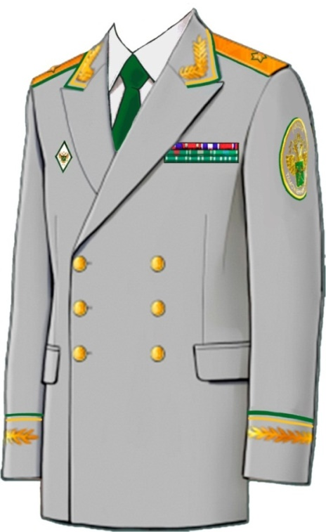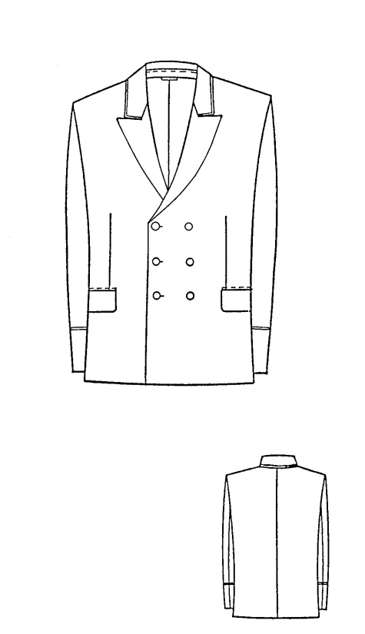

Рисунок 1. Китель мужской парадно-выходной

Особенности изготовления кителя мужского парадно-выходного

Для изготовления кителя мужского парадно-выходного используется костюмная ткань серого цвета, предоставленная Заказчиком и подкладочная ткань Исполнителя, соответствующая по цвету и оттенку костюмной ткани Заказчика, а также сукно зеленого цвета, погоны для кителя парадно-выходного, предоставленные Исполнителем.
Для придания формоустойчивости деталям одежды используют термоклеевые прокладочные материалы на тканой, нетканой и трикотажной основах. Применение того или иного прокладочного материала определяется модельными особенностями и видом ткани верха швейного изделия.
- Полочки, клапаны, верхний воротник и стойку верхнего воротника, нижний воротник, подборта в верхней части, отрезные части полочек в области проймы, низа и по линии разреза кармана, спинку по горловине и низу, обшлага, верхние и нижние части рукавов по низу дублируют клеевой прокладкой.
- Ширина канта из сукна в обшлагах и отлете воротника – 0,2 см.
- Ширина рамки кармана – 1,0 см.
- Над клапанами боковых карманов проложена отделочная строчка шириной 0,5 см.
- Ширина обшлагов – 9,5 см.
- Стойку верхнего воротника притачивают к отлету швом 0,7 см, затем настрачивают по стойке на 0,1-0,2 см.
- Петли располагают на расстоянии 2,0 см от края борта:
- на левой полочке: три;
- на правой полочке: одну (верхнюю).
- Пуговицы пришивают соответственно расположению петель на расстоянии 2,5 см и 13,0 см от края борта.
- На левом борте со стороны подкладки пришивается подпуговица.
- В углах воротника кителя и на обшлагах рукавов выполняют вышивку в виде лавровой ветви и канта шириной 5 мм в соответствии с рисунками 4, 5.
- Нарукавный знак нашивается на расстоянии 7,0 см от верхней точки оката.

Брюки с лампасами (рисунок 2)

Брюки прямого силуэта.
Передние половинки брюк на подкладке, с вытачками (по одной на каждой половинке). Гульфик и откосок отрезные, застежка банта на тесьму – «молнию».
Боковые карманы скошенные.
Боковые швы с кантом и лампасами. Лампасы настрачиваются по передним и задним половинкам вдоль бокового шва.
Задние половинки брюк с вытачками – по одной на каждой половинке. На правой задней половинке расположен прорезной карман в «рамку» с клапаном, который застегивается на внутреннюю навесную петлю и пуговицу.
Брюки с притачным поясом. На передней половинке брюк – одна складка, на задней половинке – вытачка.

Особенности изготовления брюк с лампасами

Для изготовления брюк используется костюмная и подкладочная ткань, предоставленные Заказчиком, а также сукно зеленого цвета, предоставленное Исполнителем.
Боковые карманы обработаны в отрезной части передних половинок брюк.
На поясе расположены пять шлевок: две – у вытачек передних половинок, две – у вытачек задних половинок, одна – над средним швом задних половинок брюк.
Брюки застегиваются на крючок и петлю на поясе и на застежку-молнию – на гульфике.
Отделочные строчки:
0,1-0,2 мм - по краю клапана кармана брюк;
0,5 мм – по входу в боковой карман брюк.

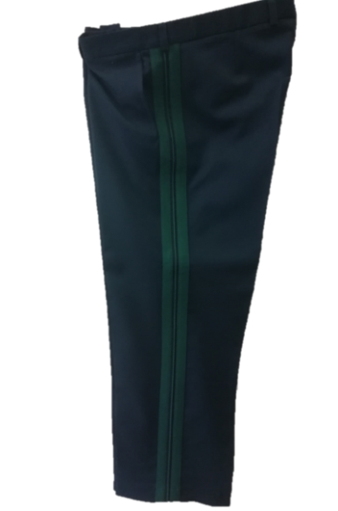

Рисунок 2. Брюки с лампасами

Погоны генерал- майора парадно-выходные (рисунок 3)

На продольной осевой линии погона размещена одна объёмная пятиконечная звезда золотистого цвета (в соответствии с образцом погона к кителю парадно-выходному), выполненная в технике ручной вышивки канителью 5КПЗ 0,09 окантована нитью шелковой зеленого цвета, в центре которой размещена блестка декоративная (арт. МГ-101-1002). Посередине в верхней части погона сквозная просечка под металлическую пуговицу на ножке диаметром 14 мм.
Позолочение проволоки ≥ 5 %
Позолочение канители ≥ 5%
Диаметр декоративной блестки
≥ 2,5 и ≤ 3мм
Ширина погона 55 мм
Длина погона 14 см
Длина погона до начала скошенного угла 13,2 см
Ширина края погона между скошенными углами 30 мм
Диаметр звезды 22 мм
Расстояние от нижнего края погона до центра звезды 45 мм
Количество звезд 1 шт.
Расстояние от верхнего края погона до отверстия под пуговицу 10 мм
Устойчивость окраски ткани – устойчивая
Толщина прокладки 0,5 мм
Ширина галуна 50 мм

Для прокладки применяется картон электроизоляционный марки «ЭВ» 0,5 мм.
Маркировка и упаковка погон производится в соответствии с ГОСТ 19159-85. На каждой паре погон с нижней стороны указана длина в соответствии с размерным рядом.

Особенности изготовления погон для кителя парадно-выходного:

Погоны нашивные парадные золотистого цвета на китель парадно-выходной мужской .
Нитки для сшивания - армированные 44 ЛХ, 45 ЛЛ золотистого и зеленого цвета ГОСТ 6309-93.
Форма погон - прямоугольные, с трапециевидным верхним краем. Погоны с полем из металлизированного галуна золотистого цвета 5ППЗ 0,08 специального переплетения с кантами. Подложка погона с тыльной стороны обтянута зеленым приборным сукном

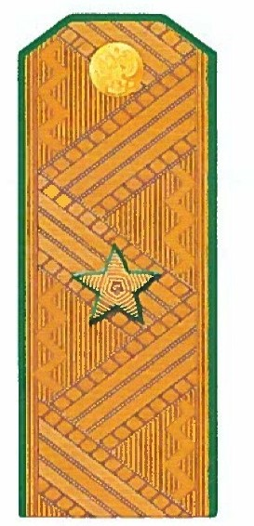
Рисунок 3. Образец погона генерал-майора для парадно-выходного кителя

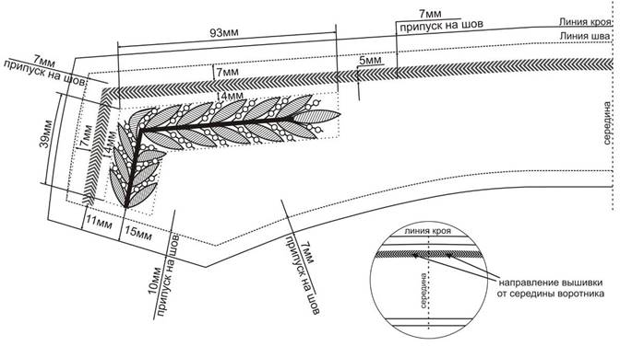

Рисунок 4. Схема внешнего вида вышивки на воротнике кителя парадно-выходного

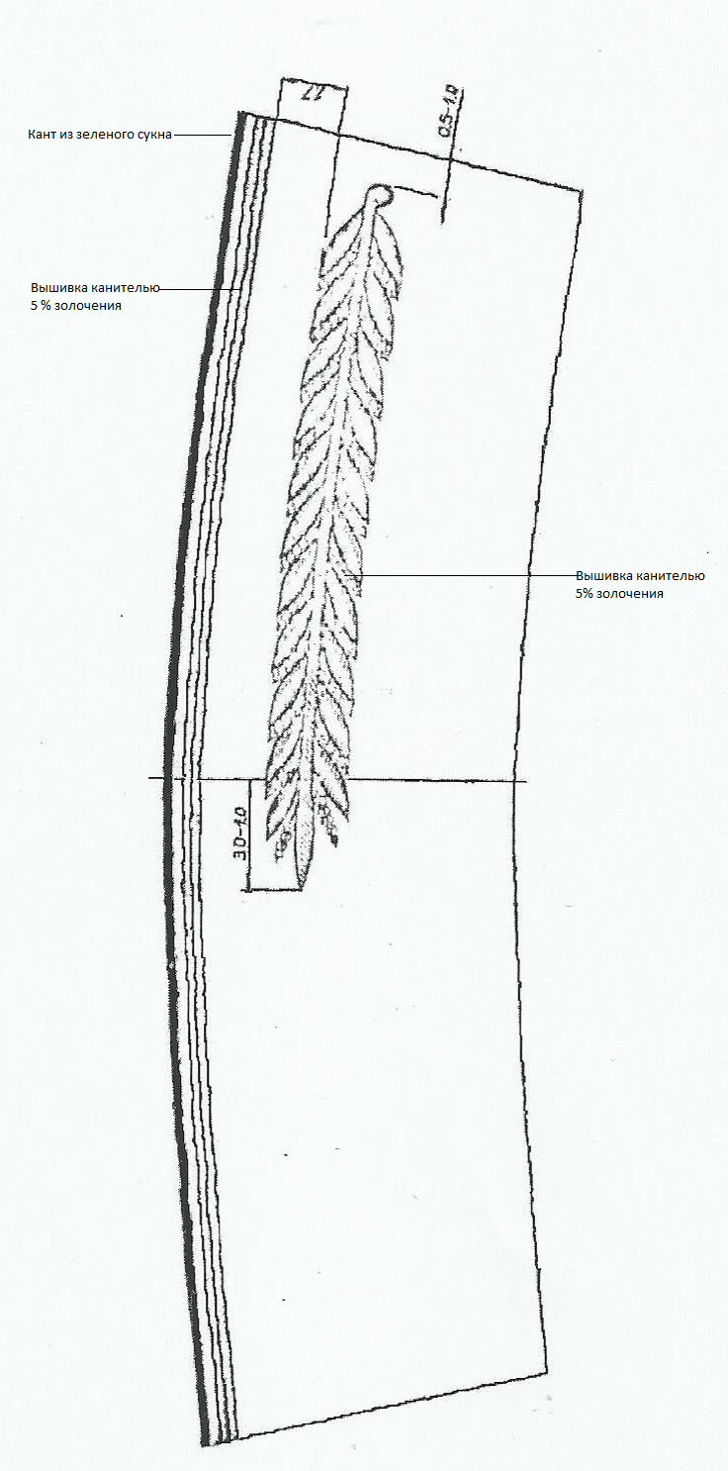

Рисунок 5. Схема внешнего вида вышивки на обшлагах кителя парадно-выходного

Китель мужской повседневный и брюки с лампасами

Китель мужской повседневный (рисунок 6)

Китель мужской из камвольной костюмной ткани цвета морской волны на подкладке, полуприлегающего силуэта, с отложным воротником и лацканами, с центральной (однобортной) застежкой на 3 форменные пуговицы до перегиба лацкана.
Полочки с отрезными боковыми частями, с передними вытачками до талии.
Боковые карманы прорезные в «рамку»: с одной обтачкой и клапаном прямоугольной формы на подкладке. Клапан прямоугольной формы со слегка скругленными концами.
На подкладке полочек расположены внутренние карманы с листочками.
Спинка со швом посередине, заканчивающимся шлицей.
Воротник с кантом из зеленого сукна и вышивкой канителью 5% золочения.
Рукава втачные, двухшовные с отрезными обшлагами, кантом из зеленого сукна и вышивкой канителью 5% золочения.
На подкладке полочек – внутренне карманы с листочками.
На левом и правом рукавах на расстоянии 7,0 см от верхней точки оката расположен нарукавный знак.
Петли по борту фигурные, пуговицы форменные, диаметром 20 мм.

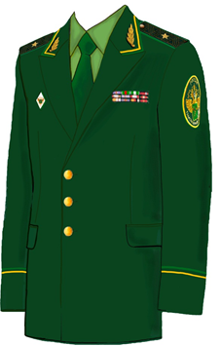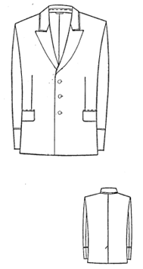

Рисунок 6. Китель мужской повседневный

Особенности изготовления кителя мужского повседневного

Для изготовления кителя мужского повседневного используется костюмная и подкладочная ткань, предоставленные Заказчиком, а также сукно зеленого цвета, предоставленные Исполнителем.
Для придания формоустойчивости деталям одежды используют термоклеевые прокладочные материалы на тканой, нетканой и трикотажной основах. Применение того или иного прокладочного материала определяется модельными особенностями и видом ткани верха швейного изделия.

- Полочки, клапаны, верхний воротник и стойку верхнего воротника, нижний воротник, подборта в верхней части, отрезные части полочек в области проймы, низа и по линии разреза кармана, спинку по горловине и низу, обшлага, верхние и нижние части рукавов по низу дублируют клеевой прокладкой.
- Ширина канта из сукна в обшлагах и отлете воротника – 0,2 см.
- Ширина рамки кармана – 1,0 см.
- Над клапанами боковых карманов проложена отделочная строчка шириной 0,5 см.
- Ширина обшлагов – 9,5 см.
- Стойку верхнего воротника притачивают к отлету швом 0,7 см, затем настрачивают по стойке на 0,1-0,2 см.
- Петли располагают на расстоянии 2,0 см от края борта.
- Пуговицы пришивают соответственно расположению петель на расстоянии 2,5 см от края борта.
- В углах воротника кителя выполняют вышивку в виде лавровой ветви и канта шириной 5 мм в соответствии с рисунками 8, 9.
- На обшлагах рукавов: выполняют вышивку в виде канта шириной 5 мм на расстоянии 7 мм от шва соединения обшлага с рукавом.
- Нарукавный знак нашивается на расстоянии 7,0 см от верхней точки оката.

Брюки с лампасами (рисунок 7)

Брюки прямого силуэта.
Передние половинки брюк на подкладке, с вытачками (по одной на каждой половинке). Гульфик и откосок отрезные, застежка банта на тесьму – «молнию».
Боковые карманы скошенные.
Боковые швы с кантом и лампасами. Лампасы настрачиваются по передним и задним половинкам вдоль бокового шва.
Задние половинки брюк с вытачками – по одной на каждой половинке. На правой задней половинке расположен прорезной карман в «рамку» с клапаном, который застегивается на внутреннюю навесную петлю и пуговицу.
Брюки с притачным поясом. На передней половинке брюк – одна складка, на задней половинке – вытачка.

Особенности изготовления брюк с лампасами

Для изготовления брюк используется костюмная и подкладочная ткань, предоставленные Заказчиком, а также сукно зеленого цвета, предоставленные Исполнителем.
Боковые карманы обработаны в отрезной части передних половинок брюк.
На поясе расположены пять шлевок: две – у вытачек передних половинок, две – у вытачек задних половинок, одна – над средним швом задних половинок брюк.
Брюки застегиваются на крючок и петлю на поясе и на застежку-молнию – на гульфике.
Отделочные строчки:
0,1-0,2 мм - по краю клапана кармана брюк;
0,5 мм – по входу в боковой карман брюк.

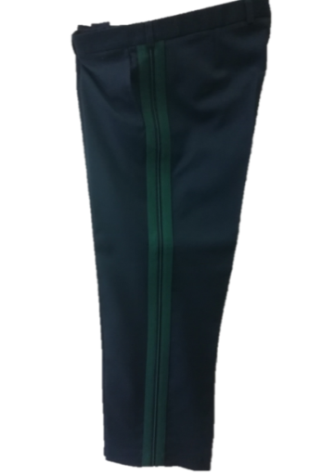

Рисунок 7. Брюки с лампасами

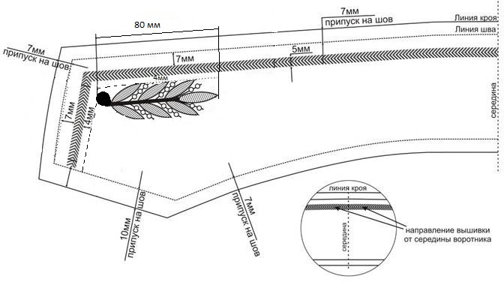

Рисунок 8. Схема внешнего вида вышивки на воротнике кителя мужского повседневного

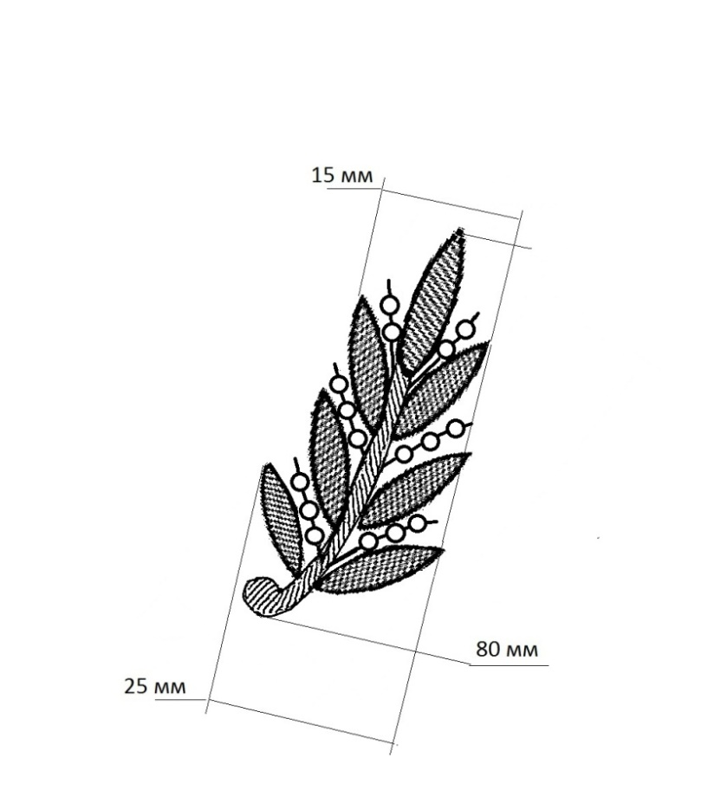

Рисунок 9. Схема ветви из вышивки на воротнике кителя мужского повседневного

Куртка мужская повседневная и брюки с лампасами (рисунок 10)

Куртка мужская повседневная

Куртка с отложным воротником, с застежкой до верха на молнию, верхними накладными карманами с клапанами, застегивающимися на пуговицы (диаметр 14 мм), с боковыми прорезными карманами в «рамку», застегивающимися на молнию.
Куртка на подкладке до низа. На подкладке левой полочки – внутренний карман с листочкой из основной ткани.
Спинка с кокеткой.
Рукава с притачными манжетами, застегивающимися на 2 пуговицы. По шву притачивания манжет заложены по две складки в сторону локтевого шва.
На левом и правом рукавах на расстоянии 7,0 см от верхней точки оката расположен нарукавный знак.
Низ куртки стянут в области боковых швов эластичными лентами.

Брюки с лампасами

Брюки прямого силуэта.
Передние половинки брюк на подкладке, с вытачками (по одной на каждой половинке). Гульфик и откосок отрезные, застежка банта на тесьму – «молнию».
Боковые карманы скошенные.
Боковые швы с кантом и лампасами. Лампасы настрачиваются по передним и задним половинкам вдоль бокового шва.
Задние половинки брюк с вытачками – по одной на каждой половинке. На правой задней половинке расположен прорезной карман в «рамку» с клапаном, который застегивается на внутреннюю навесную петлю и пуговицу.
Брюки с притачным поясом. На передней половинке брюк – одна складка, на задней половинке – вытачка.

Особенности изготовления куртки мужской повседневной и брюк с лампасами

Для изготовления куртки мужской повседневной и брюк с лампасами используется костюмная и подкладочная ткань, предоставленные Заказчиком, а также сукно зеленого цвета, предоставленные Исполнителм.
Для крепления съемных погон куртка должна изготавливаться с двумя шлевками и двумя обметанными (не прорезанными) петлями.
По воротнику, швам притачивания кокетки, карманам, клапанам карманов, локтевым швам рукавов, манжетам и поясу (за исключением участков, где расположена эластичная лента) прокладывают отделочные строчки шириной 0,2 см.
Боковые карманы обработаны в отрезной части передних половинок брюк.
На поясе расположены пять шлевок: две – у вытачек передних половинок, две – у вытачек задних половинок, одна – над средним швом задних половинок брюк.
Брюки застегиваются на крючок и петлю на поясе и на застежку-молнию – на гульфике.
Отделочные строчки:
0,1-0,2 мм - по краю клапана кармана брюк;
0,5 мм – по входу в боковой карман брюк.


Рисунок 10. Куртка мужская повседневная и брюки с лампасами

Брюки летние с лампасами (рисунок 11)

Брюки прямого силуэта.
Передние половинки брюк на подкладке, с вытачками (по одной на каждой половинке). Гульфик и откосок отрезные, застежка банта на тесьму – «молнию».
Боковые карманы скошенные.
Боковые швы с кантом и лампасами. Лампасы настрачиваются по передним и задним половинкам вдоль бокового шва.
Задние половинки брюк с вытачками – по одной на каждой половинке. На правой задней половинке расположен прорезной карман в «рамку» с клапаном, который застегивается на внутреннюю навесную петлю и пуговицу.
Брюки с притачным поясом. На передней половинке брюк – одна складка, на задней половинке – вытачка.

Особенности изготовления брюк летних с лампасами

Для изготовления брюк летних с лампасами используется костюмная и подкладочная ткань, предоставленные Заказчиком, а также сукно зеленого цвета, предоставленные Исполнителем.
Боковые карманы обработаны в отрезной части передних половинок брюк.
На поясе расположены пять шлевок: две – у вытачек передних половинок, две – у вытачек задних половинок, одна – над средним швом задних половинок брюк.
Брюки застегиваются на крючок и петлю на поясе и на застежку-молнию – на гульфике.
Отделочные строчки:
0,1-0,2 мм - по краю клапана кармана брюк;
0,5 мм – по входу в боковой карман брюк.
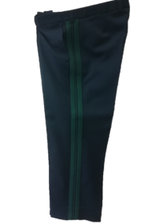

Рисунок 11. Брюки летние с лампасами

Требования к оказываемым услугам

При изготовлении форменной одежды по индивидуальным заказам размеры должны соответствовать конкретным антропометрическим данным должностного лица таможенного органа с учетом его особенностей.
Форменная одежда должна изготавливаться в соответствии с требованиями технических описаний.
Заказчик обеспечивает Исполнителя тканью костюмной и подкладочной: для кителя парадно-выходного и брюк с лампасами, кителя повседневного и брюк с лампасами, куртки повседневной и брюк с лампасами, брюк летних с лампасами, фурнитурой (погоны, нарукавные знаки, пуговицы, звезды). Остальные расходные материалы, используемые для изготовления форменной одежды: ткань подкладочная для кителя парадно-выходного, сукно зеленого цвета, погоны для кителя парадно-выходного, используемые для изготовления форменного обмундирования, приобретаются Исполнителем по согласованию с Заказчиком. Цвет подкладки, фурнитуры и ниток должен соответствовать цвету основной ткани.
Исполнитель осуществляет пришив (крепление) фурнитуры (погон, нарукавных знаков и т.д.) установленных для таможенных органов при изготовлении форменной одежды.

Дополнительные требования к изготовлению форменной одежды:

Строгое соответствие прокладочных и клеевых материалов назначению и свойствам материалов, из которых изготавливаются изделия.
Соответствие по цвету и оттенку подкладочных тканей, фурнитуры, ниток цвету основного материала изделия.
Отсутствие заминов, складок, морщин, пролегания швов, опалов при выполнении влажно-тепловой обработки изделия.
Отсутствие заломов, складок, морщин и перекосов на полочках, бортах, на воротнике и его углах, на лацканах, на рукавах, шлице.
Парные детали должны быть симметричны по форме и расположению.
Края деталей не должны иметь искривлений и нарушений конфигурации.
Не должно быть пропусков стежков, натяжения или слабины материала и нитей в строчках, искривления строчек и швов.
Внутреннее крепление деталей должно быть прочным, равномерным.
Клеевое соединение деталей должно быть прочным, равномерным, не должно быть клея на лицевой и изнаночной стороне изделия, отслоения или коробления.
При обработке застежек, закрепок, крепления фурнитуры не должно быть слабины или натяжения материала.
При выстегивании деталей не должно быть перекосов, необходимы равномерность настила наполнителя и толщина.
Срезы деталей должны быть эластичными, не должны осыпаться.

ЗАКАЗЧИК ИСПОЛНИТЕЛЬ
е | ________________________________________

